
Федеральное государственное бюджетное образовательное
учреждение высшего образования

"МОСКОВСКИЙ АВИАЦИОННЫЙ ИНСТИТУТ
(НАЦИОНАЛЬНЫЙ ИССЛЕДОВАТЕЛЬСКИЙ УНИВЕРСИТЕТ)"

Институт №3 «Системы управления, информатика и электроэнергетика»
Кафедра 308 «Информационные технологии»

ОТЧЕТ
о выполнении практических заданий по курсу:
«Системы наблюдения и мониторинга»

Выполнили студенты гр. 3О-312Б:
Жирнова Ю.В.
Карпова Е.М.
Фадеева А.Д.
Тищенко К.В.

Проверил доцент, канд. физ.-мат. наук:
Протасов В.И.

________________________
дата, подпись

Москва.2020
Задание по курсу «Системы наблюдения и мониторинга»

Содержание:
- введение………...………………………………..…………………….3
- ПЗ 1 18.02: компьютерная модель виртуальной планеты....................4
- ПЗ 2 02.03………………………………....…....6
- ПЗ 3 16.03…..………………………………………………..….7
- ПЗ 4 30.03………………….………………………….…………13
- ВЫВОДЫ ПО РАБОТЕ…………………………………………....…….15

ВВЕДЕНИЕ

2. ПЗ 1 18.02: КОМПЬЮТЕРНАЯ МОДЕЛЬ ВИРТУАЛЬНОЙ ПЛАНЕТЫ

Рассматриваем объемную плоскость ХоУ, на которой апроксимируем горы гауссианом.

Код программы:

#include <iostream>
#include <cstdlib>
#include <cmath>
#include <fstream>
using namespace std;

int main()
{
// устанвливаем русскую локаль для консоли
setlocale(LC_ALL, "Russian");

int n = 10, Lx = 200, Ly = 200; // n - число гор, Lx х Ly - заданная плоскость
float F[Lx*Ly] = {0}, Falfa[Lx*Ly] = {0}; // F[Lx*Ly] - значение ф-ии, Falfa[Lx*Ly] - значение ф-ии при повернутых овалах
float a[n]={0}, px[n]={0}, py[n]={0}, tx[n]={0}, ty[n]={0}, alfa[n]={0}, x[n] ={0}, y[n] = {0};
// a[n] - амплитуда (высота горы), px[n] и py[n] - полуоси овала, tx[n]={0} и ty[n]={0} - центр координат овала,
// alfa[n] - угол поворота овала, x[n] и y[n] - новые координаты для расчета повернутого овала;

char color[] = {' ', '.', ',', '-', '^', '+', 'o', '*', '{', 'T', 'N', 'B', '%', '№', '&', 'W'}; // цвет
//for(int i=0;i<8;i++){
//cout<<R[i]<<endl;}

for (int k = 0; k < n; k++)
{
a[k] = 100 + 900*0.01*(rand() % 101); // амплитуда от 100 до 1000
px[k] = 3 + 27*0.01*(rand() % 101); // полуось х от 3 до 30
py[k] = 3 + 27*0.01*(rand() % 101); // полуось у от 3 до 30
tx[k] = 20 + 160*0.01*(rand() % 101); // центр овала по оси х от 20 до 180
ty[k] = 20 + 160*0.01*(rand() % 101); // центр овала по оси у от 20 до 180
alfa[k] = -90 + 180*0.01*(rand() % 101); // угол от -90 до 90
cout<<"a: "<<a[k]<<"; px: "<<px[k]<<"; py: "<<py[k]<<"; tx: "<<tx[k]<<"; ty: "<<ty[k]<<"; alfa[k]: "<<alfa[k] <<endl;
}

ofstream out; // поток для записи
out.open("img.txt"); // создаем файл "img.txt"
if (!out.is_open()) cout << "Ошибка открытия файла" << endl;

ofstream out_alfa; // поток для записи
out_alfa.open("img_alfa.txt"); // создаем файл "img_alfa.txt"
if (!out_alfa.is_open()) cout << "Ошибка открытия файла" << endl;

for (int k = 0; k < n; k++)
{
for (int j = 0; j < Ly; j++)
{
for(int i = 0; i < Lx; i++)
{
// расчет для ровных овалов
F[i+j*Lx] += a[k]*exp(-((i-tx[k])/px[k])*((i-tx[k])/px[k]))*exp(-((j-ty[k])/py[k])*((j-ty[k])/py[k]));

int P;
P = F[i+j*Lx]/100;
if (P > 14) P = 14;

out << color[P];

// расчет для овалов наклоненных под углом альфа
x[k] = (((i-tx[k])*cos(alfa[k])+(j-ty[k])*sin(alfa[k]))/px[k])*(((i-tx[k])*cos(alfa[k])+(j-ty[k])*sin(alfa[k]))/px[k]);
y[k] = ((-(i-tx[k])*sin(alfa[k])+(j-ty[k])*cos(alfa[k]))/py[k])*((-(i-tx[k])*sin(alfa[k])+(j-ty[k])*cos(alfa[k]))/py[k]);
Falfa[i+j*Lx] += a[k]*exp(-(x[k]))*exp(-(y[k]));

int P_alfa;
P_alfa = Falfa[i+j*Lx]/100;
if (P_alfa > 14) P_alfa = 14;

out_alfa << color[P_alfa];
}
out << endl;
out_alfa << endl;
}
}
// вывод конечного изображения в консоль
int P = 0;
cout << " Ровные овалы: " << endl;
for (int js = 0; js < Ly; js++)
{
for(int is = 0; is < Lx; is++)
{
P = F[is+js*Lx]/100;
if (P > 14) P = 14;
cout << color[P];
}
cout<<endl;
}
int P_alfa = 0;
cout << " Овалы под наклоном: " << endl;
for (int jk = 0; jk < Ly; jk++)
{
for(int ik = 0; ik < Lx; ik++)
{
P_alfa = Falfa[ik+jk*Lx]/100;
if (P_alfa > 14) P_alfa = 14;
cout << color[P_alfa];
}
cout<<endl;
}
out.close();
out_alfa.close();
}

Результат выполнения:
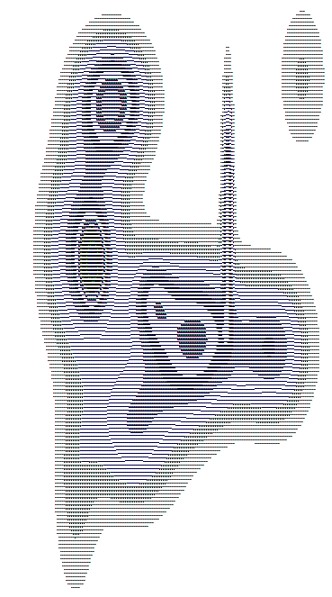 | a: 469; px: 25.95; py: 22.44; tx: 80.8; ty: 148; alfa[k]: 34.2  a: 685; px: 21.36; py: 28.92; tx: 55.2; ty: 98.4; alfa[k]: 30.6  a: 559; px: 19.47; py: 20.01; tx: 159.2; ty: 125.6; alfa[k]: -46.8  a: 820; px: 25.41; py: 22.17; tx: 116; ty: 122.4; alfa[k]: 3.6  a: 910; px: 19.2; py: 16.23; tx: 69.6; ty: 56.8; alfa[k]: 88.2  a: 946; px: 5.97; py: 9.75; tx: 58.4; ty: 101.6; alfa[k]: -63  a: 217; px: 13.53; py: 21.09; tx: 175.2; ty: 50.4; alfa[k]: 46.8  a: 208; px: 11.91; py: 29.73; tx: 48.8; ty: 167.2; alfa[k]: -27  a: 766; px: 3; py: 28.65; tx: 133.6; ty: 82.4; alfa[k]: -30.6  a: 451; px: 11.64; py: 12.99; tx: 92; ty: 111.2; alfa[k]: 37.8 | 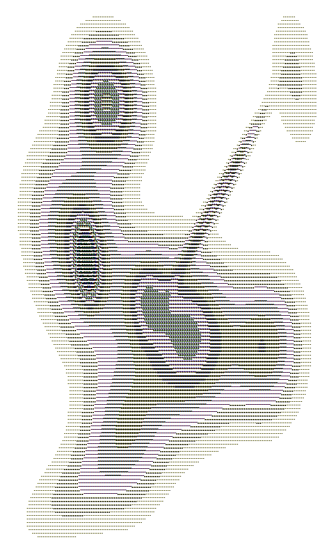

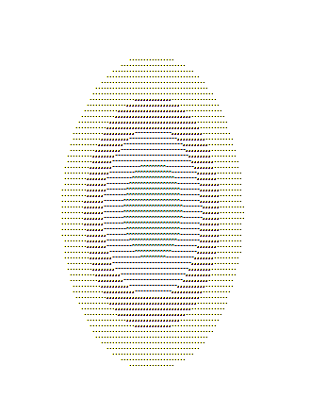  1 | 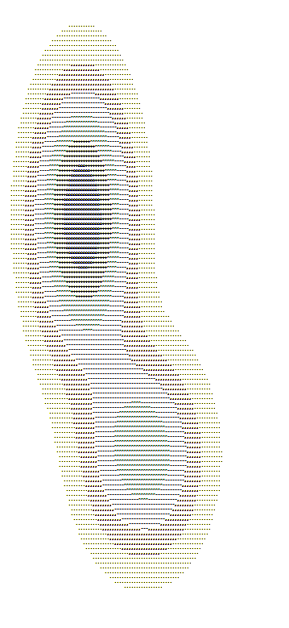  2 | 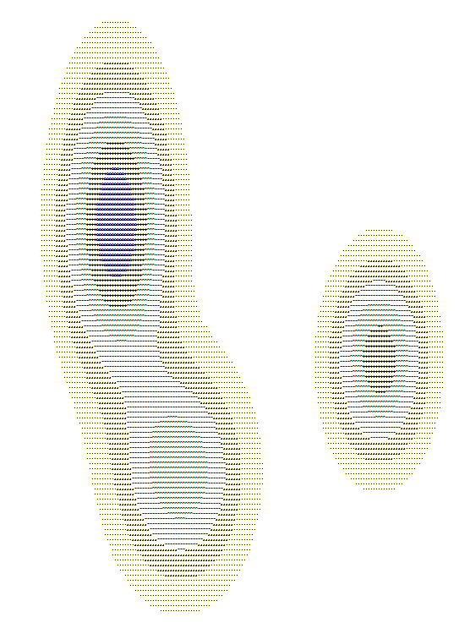  3 | 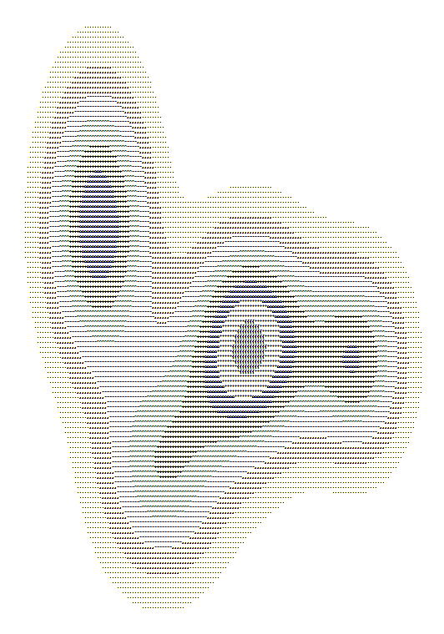  4 | 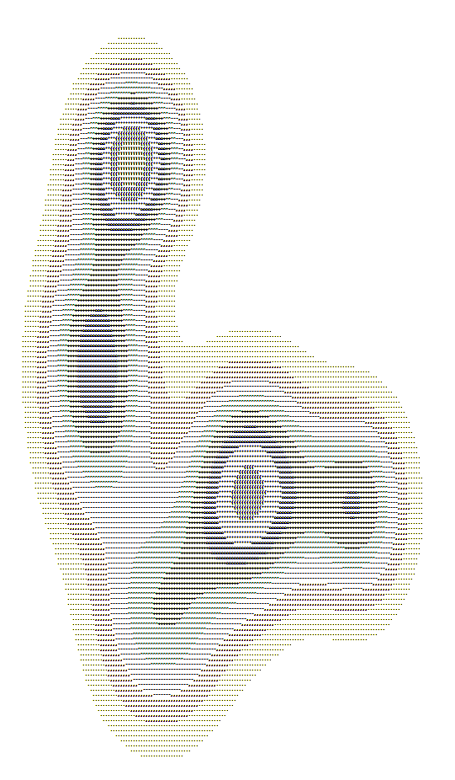  5
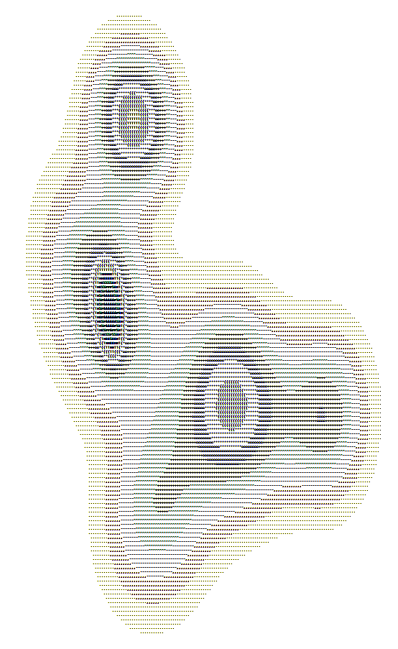  6 | 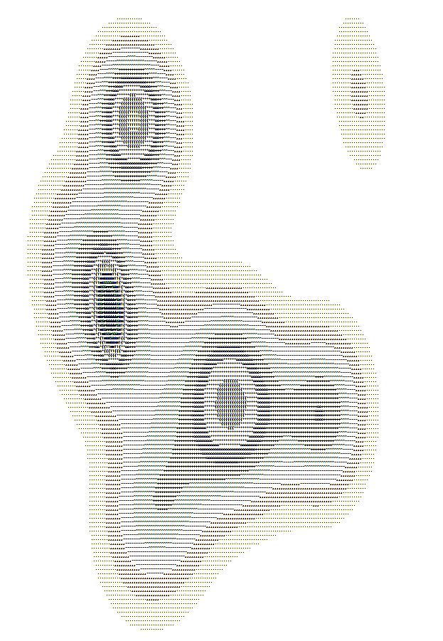  7 | 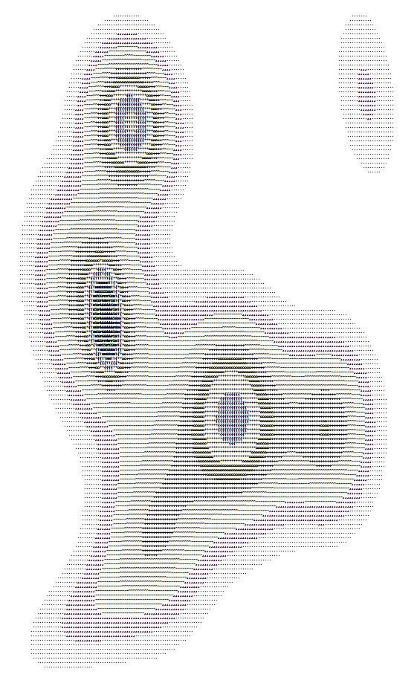  8 | 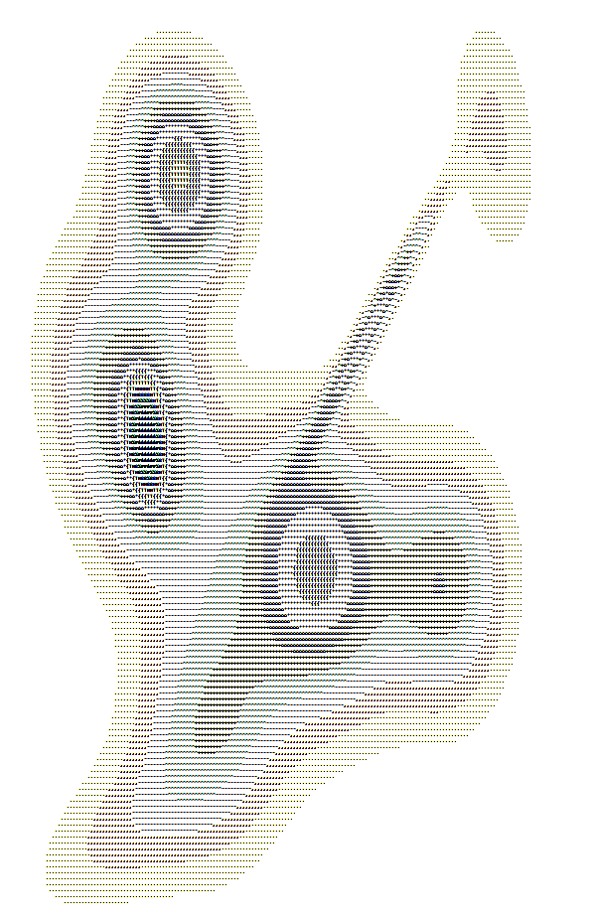  9 | 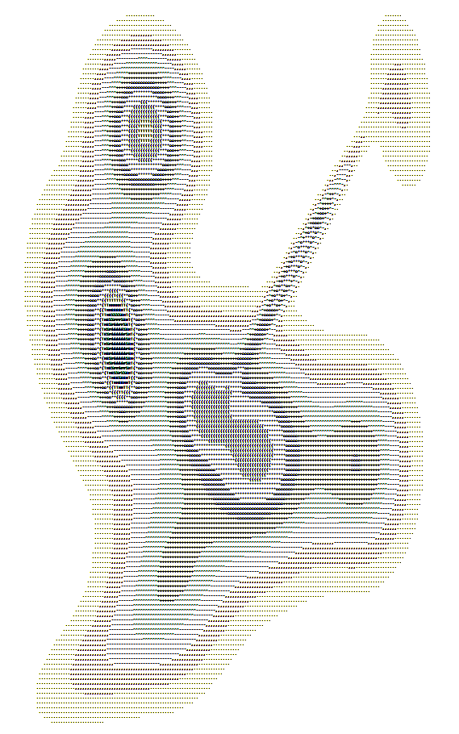  10

3. ПЗ 2 02.03

Код программы:
#include <iostream>
#include <cstdlib>
#include <cmath>
#include <fstream>
using namespace std;

int main()
{
// устанвливаем русскую локаль для консоли
setlocale(LC_ALL, "Russian");

int n = 10, Lx = 200, Ly = 200; // n - число гор, Lx х Ly - заданная плоскость
float F[Lx*Ly] = {0}, Falfa[Lx*Ly] = {0}; // F[Lx*Ly] - значение ф-ии, Falfa[Lx*Ly] - значение ф-ии при повернутых овалах
float J[Lx*Ly] = {0}; // освещенность
float a[n]={0}, px[n]={0}, py[n]={0}, tx[n]={0}, ty[n]={0}, alfa[n]={0}, x[n] ={0}, y[n] = {0};
// a[n] - амплитуда (высота горы), px[n] и py[n] - полуоси овала, tx[n]={0} и ty[n]={0} - центр координат овала,
// alfa[n] - угол поворота овала, x[n] и y[n] - новые координаты для расчета повернутого овала;
float Pl[11]={}; // плоскость
float L_len = 0, Pl_len = 0; // длина векторов
float z1, z2, z3; // выбранные точки
float Npl_x, Npl_y, Npl_z; // координаты задающие вектор нормалиплоскость

float Li_x=153, Li_y=115, Li_z=423; // координаты задающие вектор света
float L[]={Li_x, Li_y, Li_z}; // вектор света
float cosfi; // угол падени света

char color[] = {' ', '.', ',', '-', '^', '+', 'o', '*', '{', 'T', 'N', 'B', '%', '№', '&', 'W'}; // цвет
int m; // освещенность точки

for (int k = 0; k < n; k++)
{
a[k] = 100 + 900*0.01*(rand() % 101); // амплитуда от 100 до 1000
px[k] = 3 + 27*0.01*(rand() % 101); // полуось х от 3 до 30
py[k] = 3 + 27*0.01*(rand() % 101); // полуось у от 3 до 30
tx[k] = 20 + 160*0.01*(rand() % 101); // центр овала по оси х от 20 до 180
ty[k] = 20 + 160*0.01*(rand() % 101); // центр овала по оси у от 20 до 180
alfa[k] = -90 + 180*0.01*(rand() % 101); // угол от -90 до 90
//cout<<"a: "<<a[k]<<"; px: "<<px[k]<<"; py: "<<py[k]<<"; tx: "<<tx[k]<<"; ty: "<<ty[k]<<"; alfa[k]: "<<alfa[k] <<endl;
}

ofstream out; // поток для записи
out.open("img.txt"); // создаем файл "img.txt"
if (!out.is_open()) cout << "Ошибка открытия файла" << endl;

ofstream out_alfa; // поток для записи
out_alfa.open("img_alfa.txt"); // создаем файл "img_alfa.txt"
if (!out_alfa.is_open()) cout << "Ошибка открытия файла" << endl;

for (int k = 0; k < n; k++)
{
for (int j = 0; j < Ly; j++)
{
for(int i = 0; i < Lx; i++)
{
// расчет для ровных овалов
F[i+j*Lx] += a[k]*exp(-((i-tx[k])/px[k])*((i-tx[k])/px[k]))*exp(-((j-ty[k])/py[k])*((j-ty[k])/py[k]));

int P;
P = F[i+j*Lx]/100;
if (P > 14) P = 14;

//out << color[P];

// расчет для овалов наклоненных под углом альфа
x[k] = (((i-tx[k])*cos(alfa[k])+(j-ty[k])*sin(alfa[k]))/px[k])*(((i-tx[k])*cos(alfa[k])+(j-ty[k])*sin(alfa[k]))/px[k]);
y[k] = ((-(i-tx[k])*sin(alfa[k])+(j-ty[k])*cos(alfa[k]))/py[k])*((-(i-tx[k])*sin(alfa[k])+(j-ty[k])*cos(alfa[k]))/py[k]);
Falfa[i+j*Lx] += a[k]*exp(-(x[k]))*exp(-(y[k]));

int P_alfa;
P_alfa = Falfa[i+j*Lx]/100;
if (P_alfa > 14) P_alfa = 14;

out_alfa << color[P_alfa];
}
//out << endl;
out_alfa << endl;
}
}
/* // вывод конечного изображения в консоль
int P = 0;
cout << " Ровные овалы: " << endl;
for (int js = 0; js < Ly; js++)
{
for(int is = 0; is < Lx; is++)
{
P = F[is+js*Lx]/100;
if (P > 14) P = 14;
cout << color[P];
}
cout<<endl;
}
int P_alfa = 0;
cout << " Овалы под наклоном: " << endl;*/
for (int jk = 0; jk < Ly; jk++)
{
for(int ik = 0; ik < Lx; ik++)
{
//опрделяем точки задющие плоскость
z1 = Falfa[ik+jk*Lx];
z2 = Falfa[1+ik+jk*Lx];
z3 = Falfa[ik+(1+jk)*Lx];
// cout << " z1: " << z1 << " z2: " << z2<< " z3: " << z3 << endl;
// находим вектор нормали
Npl_x = z1-z2;
Npl_y = z1-z3;
Npl_z = 1;
// cout << " pl_x: " << pl_x << " pl_y: " << pl_y<< " pl_z: " << pl_z << endl;
Pl_len = sqrt(Npl_x*Npl_x + Npl_y*Npl_y + Npl_z*Npl_z); // длина вектора нормали к плоскости
L_len = sqrt(Li_x*Li_x + Li_y*Li_y + Li_z*Li_z); // длина вектора света
// cout << " L_len: " << L_len << " Pl_len: " << Pl_len << endl;
cosfi = (abs(Li_x*Npl_x + Li_y*Npl_y + Li_z*Npl_z))/(L_len*Pl_len); // угол между вектором нормали к плоскости
// и вектором падения света
// cout << " Угол: " << cosfi << endl;
if (cosfi <= 0) m =14;
if (cosfi > 0 && cosfi <= 0.0714287) m = 13;
if (cosfi > 0.0714287 && cosfi <= 0.142857) m = 12;
if (cosfi > 0.142857 && cosfi <= 0.214286) m = 11;
if (cosfi > 0.214286 && cosfi <= 0.285714) m = 10;
if (cosfi > 0.285714 && cosfi <= 0.357143) m = 9 ;
if (cosfi > 0.357143 && cosfi <= 0.428571) m = 8;
if (cosfi > 0.428571 && cosfi <= 0.5) m = 7;
if (cosfi > 0.5 && cosfi <= 0.571429) m = 6;
if (cosfi > 0.571429 && cosfi <= 0.642857) m = 5;
if (cosfi > 0.642857 && cosfi <= 0.714286) m = 4;
if (cosfi > 0.714286 && cosfi <= 0.785715) m = 3;
if (cosfi > 0.785715 && cosfi <= 0.857143) m = 2;
if (cosfi > 0.857143 && cosfi < 1) m = 1;
if (cosfi == 1) m = 0;

cout << color[m];
out << color[m];
}
cout<<endl;
out<<endl;
}
/*for (float col = -1.0; col <=1.0 ; col = col + (2.0/28.0))
{
cout << " col: " << col << endl;
out << " col: " << col << endl;
}*/

out.close();
out_alfa.close();
}

Результат выполнения:
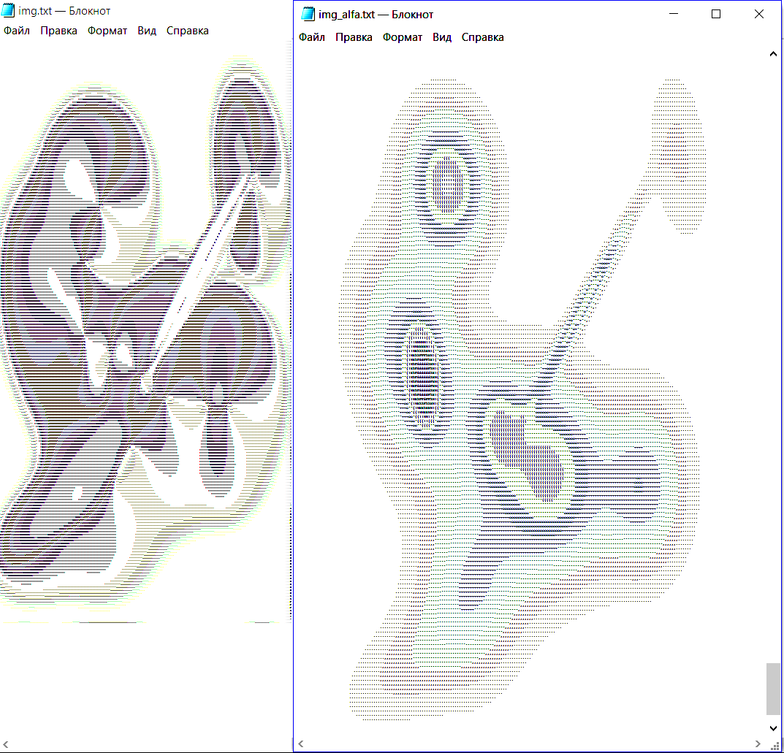
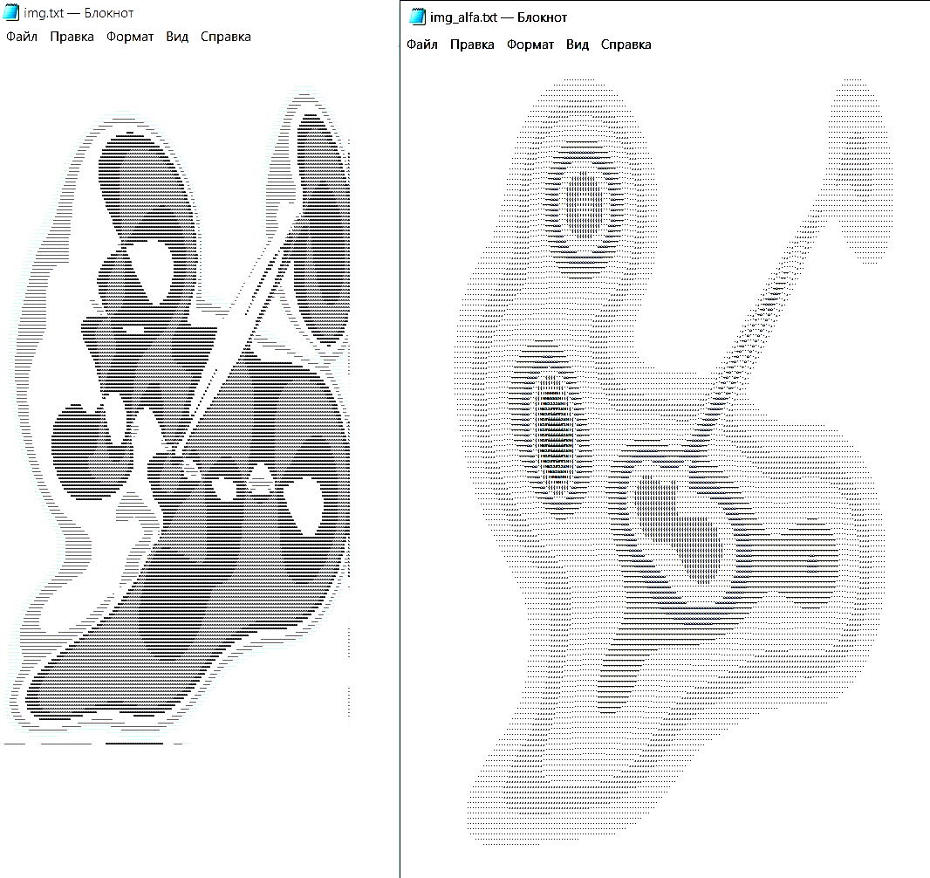
- ПЗ 3 16.03

- ПЗ 4 30.03

ВЫВОДЫ ПО РАБОТЕ

